Todo está como antes, vamos mejorando. Pero el problema que estamos tratando de solucionar sigue ocurriendo. Lo raro es que todos los indicadores se calculan y grafican bien.

En timeframe de 15 minutos funciona bien con los 15 días de historial

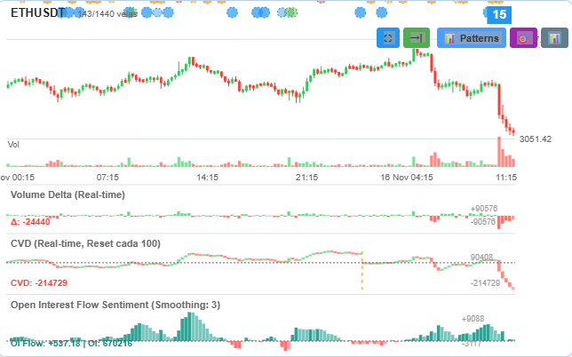
En timeframe de 5 minutos estamos bien

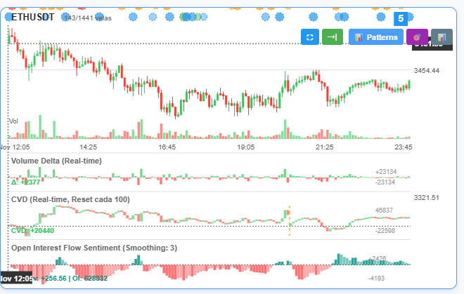
e
En timeframe 30 minutos tenemos apenas 240 barras y deberían ser 1440:

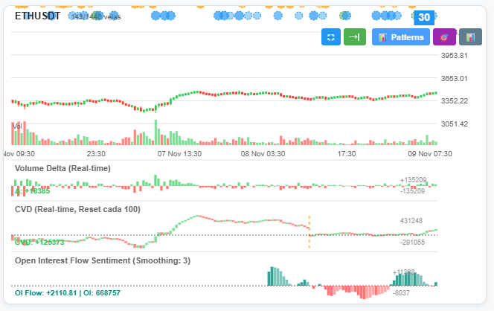
En timeframe de 1 hora tenemos apenas 720 barras (deberían ser 2880):

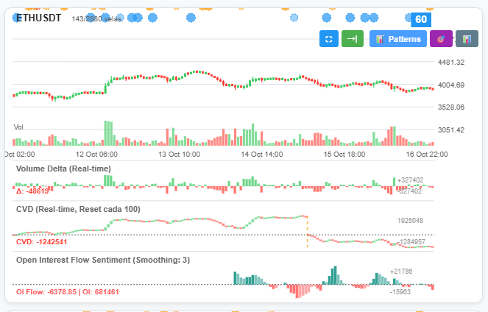

En timeframe de 4 horas tenemos 720 barras y deberían ser 1800

